**Tarea- el tiempo, hay y no hay.**

**A. ¿Qué tiempo hace? Completa la tabla.**

|  |  |  |
| --- | --- | --- |
| **Meses** | **Estación** | **Tiempo** |
| diciembre  enero  _________________________ | _______________________ | __________________________ |
| marzo  ____________________________  _____________________________ | ____________________________ | ___________________________ |
| junio  __________________________  __________________________ | el verano | ___________________________ |
| ___________________________  ____________________________  noviembre | ___________________________ | hace viento y hace sol |

C:\Users\aisern\AppData\Local\Microsoft\Windows\Temporary Internet Files\Content.IE5\010EP9JD\MC900022481[1].wmfC:\Users\aisern\AppData\Local\Microsoft\Windows\Temporary Internet Files\Content.IE5\JLO0P23P\MC900413534[1].wmfC:\Users\aisern\AppData\Local\Microsoft\Windows\Temporary Internet Files\Content.IE5\JLO0P23P\MC900370268[1].wmf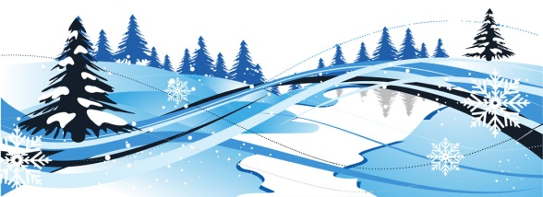

**B. Completa el diálogo con(with) la información correcta de(from) parte A. Usa frases completas.**

**Ejemplo: *1. Profesora: ¿Qué tiempo hace en enero en Chico?***

***Estudiante: Hace mucho frío.***

**2. *Profesor: ¿En qué mes hace calor en Chico?***

***Estudiante: En junio, julio y agosto.***

1. Profesora: ¿Qué tiempo hace en julio en Chico?

Estudiante _____________________________________________________________________________________.

2. Profesora: ¿En enero hace calor en Chico?

Estudiante _____________________________________________________________________________________.

3. Profesora: ¿En qué meses hace frío en Chico?

Estudiante: ____________________________________________________________________________________.

4. Profesora: ¿Qué tiempo hace en el verano en Chico?

Estudiante: ____________________________________________________________________________________.

5. ¿Qué tiempo hace en Argentina en junio y julio?

Estudiante: ____________________________________________________________________________________.

**C. Responde las preguntas con frases completas. ¿Cuántos o Cuántas hay?**

***Modelo: Pregunta: ¿Cuántos días hay en junio? Respuesta: Hay treinta días en junio***

1. ¿Cuántos días hay en enero? ________________________________________________________________.
2. ¿Cuántos días hay en diciembre? _____________________________________________________________.
3. ¿cuántos días hay en una semana? ____________________________________________________________.
4. ¿Cuántas semanas hay en un mes? ____________________________________________________________.
5. ¿Cuántos meses hay en un año? ______________________________________________________________.

**D. ¿Qué hay en la mochila? Mochila=**

***Ejemplo: ¿Qué hay en la mochila?***

*** En la mochila hay un lápiz.***

1. ¿Qué hay en la mochila? ________________________________________________________
2. ¿Qué hay en la mochila?  _____________________________________________________________